A. Code đã hoàn thiện:
1. Dán (paste) code hàm up() trong file Migration (..._create_sinh_viens_table.php).
<?php

use Illuminate\Database\Migrations\Migration;
use Illuminate\Database\Schema\Blueprint;
use Illuminate\Support\Facades\Schema;

return new class extends Migration
{
/**
* Run the migrations.
*/
public function up(): void
{
Schema::create('sinh_viens', function (Blueprint $table) {
$table->id(); // Tự động tạo cột 'id' (bigint, auto-increment, primary key)
// TODO 5: Thêm 2 dòng này
$table->string('ten_sinh_vien', 255);
$table->string('email', 255)->unique(); // unique() là ràng buộc duy nhất
$table->timestamps(); // Tự động tạo 2 cột 'created_at' và 'updated_at'
});
}

/**
* Reverse the migrations.
*/
public function down(): void
{
Schema::dropIfExists('sinh_viens');
}
};

2. Dán (paste) toàn bộ code file app/Models/SinhVien.php.
<?php

namespace App\Models;

use Illuminate\Database\Eloquent\Factories\HasFactory;
use Illuminate\Database\Eloquent\Model;

class SinhVien extends Model
{
use HasFactory;

// TODO 8: Thêm mảng $fillable
protected $fillable = [
'ten_sinh_vien',
'email',
];
}

3. Dán (paste) toàn bộ code file app/Http/Controllers/SinhVienController.php.
<?php

namespace App\Http\Controllers;

use Illuminate\Http\Request;
// TODO 10: Import Model SinhVien
use App\Models\SinhVien;

class SinhVienController extends Controller
{
// Phương thức index() (SELECT)
public function index()
{
// TODO 11: Dùng Eloquent ::all() để lấy toàn bộ sinh viên
$danhSachSV = SinhVien::all();

// TODO 12: Trả về 1 view 'sinhvien.list' và truyền $danhSachSV
return view('sinhvien.list', compact('danhSachSV'));
}

// Phương thức store() (INSERT)
public function store(Request $request)
{
// TODO 13: Lấy toàn bộ dữ liệu từ form
$data = $request->all();

// TODO 14: Dùng Eloquent ::create() để lưu vào CSDL
// (Lưu ý: tên input trong form phải khớp với $fillable và tên cột)
SinhVien::create($data);

// TODO 15: Chuyển hướng về trang danh sách
return redirect()->route('sinhvien.index');
}
}

4. Dán (paste) code 2 route trong routes/web.php.
<?php

use Illuminate\Support\Facades\Route;
// TODO 16: Import SinhVienController
use App\Http\Controllers\SinhVienController;

Route::get('/', function () {
return view('welcome');
});

// TODO 16: Tạo 2 route (1 GET, 1 POST)
Route::get('/sinhvien', [SinhVienController::class, 'index'])->name('sinhvien.index');
Route::post('/sinhvien', [SinhVienController::class, 'store'])->name('sinhvien.store');

B. Ảnh chụp màn hình Kết quả (3 ẢNH):
1. Ảnh 1 (Terminal): Chụp màn hình Terminal sau khi chạy php artisan make:model ... -m VÀ php artisan migrate thành công.
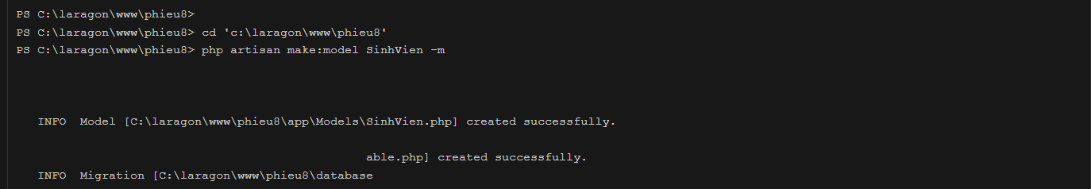
2. Ảnh 2 (phpMyAdmin): Chụp màn hình tab "Structure" (Cấu trúc) của bảng sinh_viens trong CSDL, cho thấy rõ các cột id, ten_sinh_vien, email, created_at.
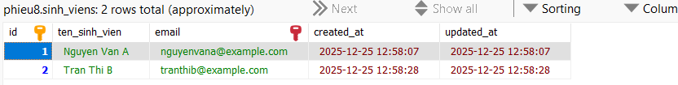
3. Ảnh 3 (Trình duyệt Web): Chụp ảnh màn hình trang /sinhvien, sau khi đã dùng form thêm 1-2 sinh viên (chứng minh ::create() và ::all() đều hoạt động).
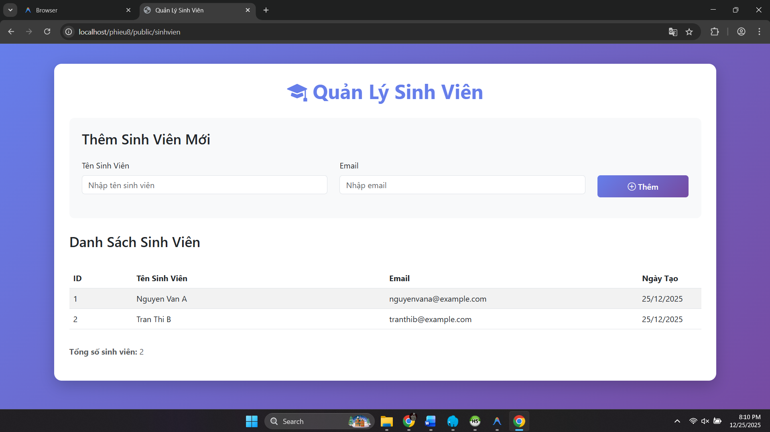
4. Câu hỏi Phản biện (Bắt buộc)
Eloquent giúp tăng năng suất phát triển như thế nào so với PDO? Tuy nhiên, trong trường hợp nào thì PDO lại có performance tốt hơn?

